ДЕНИСОВА Е.В.

15 апреля 2020г.
Здравствуйте всем!
Продолжаем учиться.
Ув. мальчики и девочки, если я прошу работы не сдавать, это не означает, что их не надо делать. Все выполняем и обязательно ставим число, все равно я их проверю позже и увижу фронт выполненных работ или конспекты уроков.
ОТПРАВЛЯЕМ на этот адрес: elenadenisova.68@mail.ru

6а класс
Тема урока: Параллельные прямые.
Параграф 45, читаем внимательно, выписываем основные понятия, определения. Рассматриваем внимательно рисунки в параграфе. Для закрепления, выполняем номер 1280. Привести 3-4 примера, где мы в жизни встречаем параллельные прямые, и написать в тетрадь.
(Работы НЕ сдаем)
ЗАПОМНИТЕ: Параллельные прямые – это прямые, которые не пересекаются.
________________________________________________
________________________________________________

9в,к
1. Задание
Основания трапеции равны 4 см и 10 см. Диагональ трапеции делит среднюю линию на два отрезка. Найдите длину большего из них.
2. Задание
Боковая сторона равнобедренного треугольника равна 4. Угол при вершине, противолежащий основанию, равен 120°. Найдите диаметр окружности, описанной около этого треугольника.
3. Задание
Одна из сторон параллелограмма равна 12, другая равна 5, а тангенс одного из углов равен 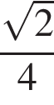. Найдите площадь параллелограмма.
4. Задание

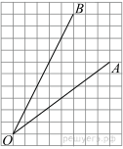
Найдите тангенс угла . Размер клетки 1 × 1.
5. Задание
Какое из следующих утверждений верно?

1) Диагонали параллелограмма равны.
2) Площадь ромба равна произведению его стороны на высоту, проведённую к этой стороне.
3) Если две стороны и угол одного треугольника равны соответственно двум сторонам и углу другого треугольника, то такие треугольники равны.

Если утверждений несколько, запишите их номера в порядке возрастания.
6. Задание
Окружность, вписанная в треугольник ABC , касается его сторон в точках M, K и P. Найдите углы треугольника ABC, если углы треугольника MKP равны 49°, 69° и 62°.

11а класс
Убедительная просьба решать самостоятельно, без списывания с интернета. Вы естественно понимаете, что на экзамене интернета не будет. Мне хочется увидеть, где у вас не решается. Задания я вам дала на два дня. Сегодня начинаем решать первых 5 заданий, завтра продолжаем решать следующие задания.
Все работы сдаем 16 апреля.
БАЗА
8. Задание
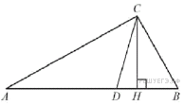
Острые углы прямоугольного треугольника равны 85° и 5°. Найдите угол между высотой и биссектрисой, проведенными из вершины прямого угла. Ответ дайте в градусах.
9. Задание
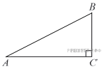
В треугольнике угол равен 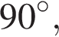 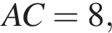 Найдите
10. Задание
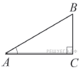В треугольнике ABC угол С равен 90°, АВ = 4, ВС = 2. Найдите .
11. Задание
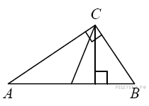Острые углы прямоугольного треугольника равны 62° и 28°. Найдите угол между высотой и медианой, проведёнными из вершины прямого угла. Ответ дайте в градусах.
12. Задание
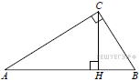В треугольнике ABC угол AСB равен 90°, cos A = 0,8, AC = 4. Отрезок CH ― высота треугольника ABC (см. рис.). Найдите длину отрезка AH.
13. Задание
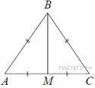В треугольнике АВС АВ = ВС, медиана ВМ равна 6. Площадь треугольника АВС равна 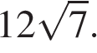 Найдите AB.
14. Задание
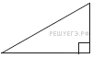Катеты прямоугольного треугольника равны 6 и 8. Найдите наибольшую среднюю линию треугольника.
15. Задание
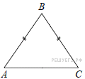В треугольнике 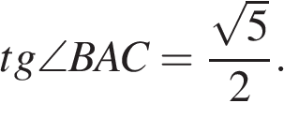 Найдите
16. Задание
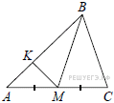В треугольнике проведена медиана на стороне взята точка так, что 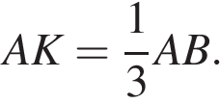 Площадь треугольника равна 5. Найдите площадь треугольника
17. Задание
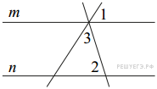Прямые и параллельны (см. рисунок). Найдите 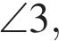 если 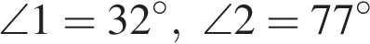 . Ответ дайте в градусах.
18. Задание 15
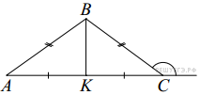В треугольнике внешний угол при вершине равен 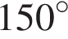. Найдите длину медианы .
19. Задание
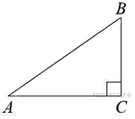В треугольнике угол равен 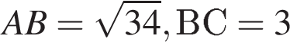. Найдите .

ПРОФИЛЬ
1. Задание
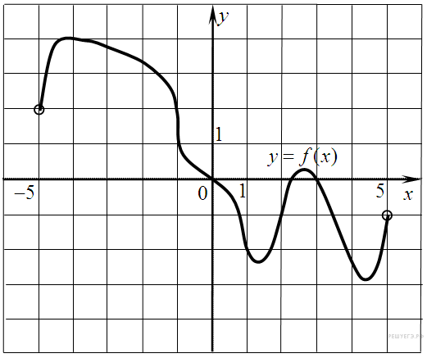
На рисунке изображен график функции y = f(x), определенной на интервале (−5; 5). Найдите количество точек, в которых касательная к графику функции параллельна прямой y = 6 или совпадает с ней.
2. Задание
На рисунке изображен график производной функции f(x), определенной на интервале (−10; 2). Найдите количество точек, в которых касательная к графику функции f(x) параллельна прямой y = −2x − 11 или совпадает с ней.
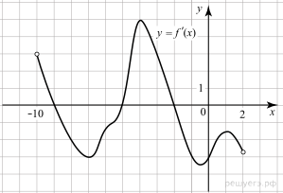

3. Задание
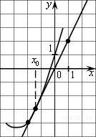На рисунке изображён график функции y=f(x) и касательная к нему в точке с абсциссой x₀. Найдите значение производной функции f(x) в точке x₀.
4. Задание 7 № 510384
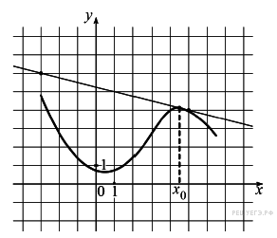На рисунке изображены график функции y = f(x) и касательная к нему в точке с абсциссой x₀. Найдите значение производной функции f(x) в точке x₀.
5. Задание 7 № 510403
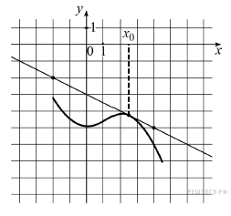На рисунке изображены график функции y = f(x) и касательная к нему в точке с абсциссой x₀. Найдите значение производной функции f(x) в точке x₀.
6. Задание
На рисунке изображен график функции y = f(x), определенной на интервале (−3; 9). Найдите количество точек, в которых касательная к графику функции параллельна прямой y = 12 или совпадает с ней.

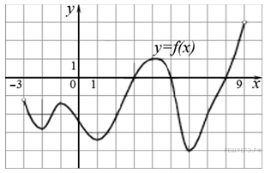
7. Задание
На рисунке изображен график функции y = f(x), определенной на интервале (−6; 5). Найдите количество точек, в которых касательная к графику функции параллельна прямой y = −6.
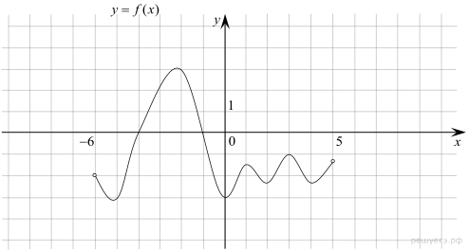
8. Задание
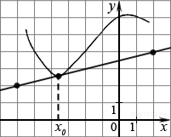На рисунке изображён график функции y=f(x) и касательная к нему в точке с абсциссой x₀. Найдите значение производной функции f(x) в точке x₀.
9. Задание
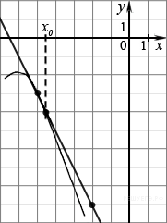На рисунке изображён график функции y=f(x) и касательная к нему в точке с абсциссой x₀. Найдите значение производной функции f(x) в точке x₀.
10. Задание
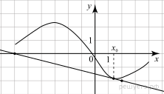На рисунке изображён график функции 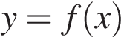 и касательная к нему в точке с абсциссой x₀. Найдите значение производной функции f(x) в точке x₀.

